Semaine du 24/04/2023 5C 5E

1. Correction activité p 35
La masse de liquide dans la fiole jaugée est m = 80 g
Le volume de liquide dans la fiole jaugée est V = 100 mL
Calculons la masse d'1L=1000mL de liquide :
masse en g | volume en mL
80 g | 100 mL
? g | 1000 mL
La masse de liquide est de 800 g = 0,8 kg donc ce liquide est de l'éthanol.

2. Conversion
 | kX | hX | daX | X | dX | cX | mX
X = m ou L ou g ou V ou A …
1. Mettre le nombre dans le tableau en mettant en premier le chiffre de l'unité dans la colonne de l'unité
Exemple :
10m → Le 0 est à mettre dans m
1,005dL → Le 1 est à mettre dans dL
NE PAS METTRE LA VIRGULE
2. Mettre la virgule dans la colonne de l'unité dans laquelle on veut convertir
10m = ….. cm → On met la virgule dans la colonne cm
1,005dL = ….. hL → On met la virgule dans la colonne dL
3. On complète avec des 0 si nécessaire

3. Fin de la leçon et correction du TP masse d'1L d'eau
On fait la tare :
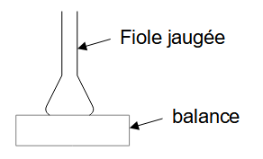
On remplit la fiole jaugée avec une pisette. V = 250mL
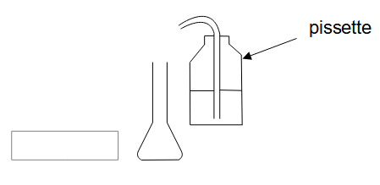
On mesure la masse de l'eau
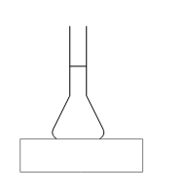
La masse de 250mL d'un liquide est de 249,4g.
masse en g | volume en mL
249,4g | 250mL
?g | 1000mL
249,4 x 1000 / 250 = 997,6g soit environ 1000g = 1kg
La masse d'1L d'eau est de 1kg.

Chapitre III : Les mélanges et dissolutions

I. Mélanges de liquides
L'eau et le sirop de fraise forment un mélange homogène. On dit que ces deux liquides sont miscibles.
L'eau et l'huile forment un mélange hétérogène. On dit que ces deux liquides sont non miscibles.

II. Dissolution des solides
Quand on dissout du sel dans de l'eau, on obtient un mélange homogène : une solution aqueuse de sel.
L'eau est le solvant (liquide qui va dissoudre le solide).
Le sel est le soluté (solide dissout par le solvant).

4. A faire pour la prochaine fois
Ex 14 - 17 - 20 p 42
DS Chp II (savoir faire des conversions)

